# **Nombre del estudiante:**

# jesus Alberto Beato Pimentel.

# **Matricula:**

# 2023-1283.

# **Institución académica:**

# Instituto Tecnológico de las Américas (ITLA).

# **Materia:**

# Redacción Castellana.

# **Maestra/o:**

# Maribel Jiménez Barrios.

# EJERCICIO PRÁCTICO MÓDULO I

# CASO PRÁCTICO.

Te presentamos a la familia Pérez González, que se reunió para almorzar y decidir en la sobremesa, el próximo destino de sus vacaciones de fin de año.

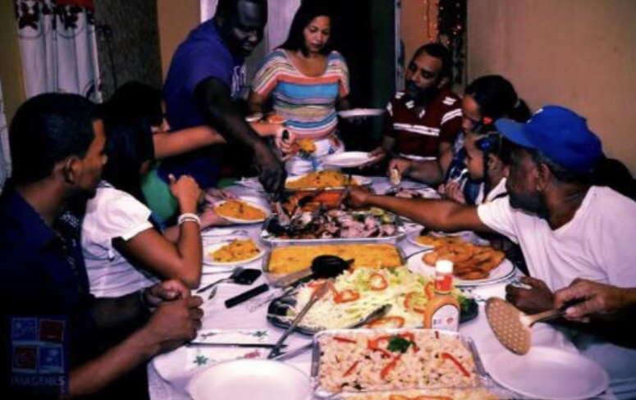

Esposa: María (46)

Esposo: Francisco (48)

Hijo: Rafael (24 años)

Hija: Ana (21 años)

Hija: Victoria (18)

Sobrino de Francisco: Manuel (25)

Esposa de Manuel: Yarilis (24)

Hija de Manuel y Yarilis: Yanara (4)

Abuelo: Juan (67 años. Padre de Francisco)

Francisco y María proponen un destino de playa pues a él le gusta tomar el sol.

Rafael y sus hermanas insisten en viajar a Nueva York, a visitar a los abuelos maternos, dejando bien claro que no aceptarán otra propuesta.

Manuel y Yarilis rechazan los planteamientos de sus familiares porque prefieren el campo, la montaña, acampar cerca de algún río para nadar, pescar, pasar unos días respirando aire limpio, idea que no cambiarán a pesar de las demás opiniones.

Por su parte el abuelo Juan ha dejado bien claro que a él no le interesa lo que decida la familia y que no irá a ningún lado pues tiene ganas de quedarse en la casa.

Yanara pide silencio para expresar su opinión, pero solo consigue el regaño de los adultos.

**Mandatos**:

Analice la situación anterior y cumpla los mandatos del ejercicio.

1. Diga cuál es el final más probable en el caso de la situación anterior. Escríbalo.

Una vez leído la situación anterior, el final más probable es que no se puedan juntar para pasar las vacaciones de fin de años ya que todos tienen su destino establecido.

1. Señale las posibles causas por las que, en esta historia, el intercambio entre los miembros de la misma familia resulta de la manera que se te muestra.

La situación presentada en la familia anterior se da debido a las barreras de la comunicación. Los miembros de esta familia no se escuchan, no se empatizan unos con los otros, lo que provoca que no se dé una comunicación efectiva; para de esta manera lograr ponerse de acuerdo en la elección del lugar de las vacaciones.

1. Construya una situación similar en la que la familia llegue a consenso aplicando las técnicas de comunicación eficaz, propuestas en el documento teórico del módulo.

Esposa: María (46)

Esposo: Francisco (48)

Hijo: Rafael (24 años)

Hija: Ana (21 años)

Hija: Victoria (18)

Sobrino de Francisco: Manuel (25)

Esposa de Manuel: Yarilis (24)

Hija de Manuel y Yarilis: Yanara (4)

Abuelo: Juan (67 años. Padre de Francisco)

Francisco y María proponen un destino de playa pues a él le gusta tomar el sol.

Rafael y sus hermanas insisten en viajar a Nueva York, a visitar a los abuelos maternos, dejando bien claro que no aceptarán otra propuesta.

Manuel y Yarilis rechazan los planteamientos de sus familiares porque prefieren el campo, la montaña, acampar cerca de algún río para nadar, pescar, pasar unos días respirando aire limpio, idea que no cambiarán a pesar de las demás opiniones.

Por su parte el abuelo Juan ha dejado bien claro que a él no le interesa lo que decida la familia y que no irá a ningún lado pues tiene ganas de quedarse en la casa.

Yanara pide silencio para expresar su opinión, pero solo consigue el regaño de los adultos.

Habiendo todo expresado sus gustos particulares hacia dónde quieren ir, Francisco y María interceden para que se elegia un lugar que todos estén de acuerdo para que las vacaciones se puedan dar y dándole participación a Yanara. Al escucharse unos con los otros y pensar en colectivo no en particular optan por pasar las vacaciones todos en casa con el Abuelo, enviándoles los vuelos a los abuelos maternos de los hijos de Rafel para que todos puedan pasar las vacaciones y recibir el año nuevo en familia.

1. Explique por qué es importante conocer las barreras de la comunicación.

Tener conocimiento de las barreras de la comunicación es algo fundamental para el desarrollo de cada una de la vida de todos nosotros, a través, de su conocimiento podemos evitarla y poder establecer una comunicación sin ningún tipo de dificultad que son provocadas por las barreras de la comunicación. Nosotros los seres humanos tendemos a cometer los obstáculos de las barreras de la comunicación a la hora de querer establecer una comunicación, muchas veces porque no tenemos el conocimiento de estas y por eso es de suma importancia saber estos conocimientos para no cometer estos errores.

2. Construye una breve historia en la que sus personajes utilicen sus variantes dialectales para comunicarse y esto sea una barrera. Luego reescribe la misma situación, dotando a los personajes de un nivel parejo, propiciando la comunicación entre ellos.

Historia con variante dialectales

“Social” con barrera de la comunicación.

Personajes (Pedro & Carlos).

Pedro: Hola Carlos.

Carlos: Dime a ver mío.

Pedro: ¿Como estas?

Carlos: En ruta fea, ¿Y tú papa?

Pedro: Todo bien; ¿En ruta fea?, no te entiendo.

Carlos: Manin en fiesta desde temprano.

Pedro: Ok, ya te entiendo me hubiese eso desde un principio.

Carlos: No manin tu sabe.

Pedro: Bueno te dejo, que disfrutes la fiesta.

Carlo: Dale brega.

Historia con los personajes a un nivel parejo y propiciando la comunicación.

Personajes (Pedro & Carlos).

Pedro: Hola Carlos.

Carlos: Hola Pedro.

Pedro: ¿Como estas?

Carlos: Bien, aquí que voy para una fiesta ¿Y tú?

Pedro: Todo bien, viendo que tienes fiesta hoy.

Carlos: Si, hoy una fiesta.

Pedro: Bueno te dejo, que disfrutes la fiesta.

Carlos: ¡Gracias Pedro!